«Хороши выстроенные процессы работают хорошо даже при посредственных исполнителях»

Участники тренинга: Руководители среднего звена, Начальники управлений, Заместители начальников управлений.

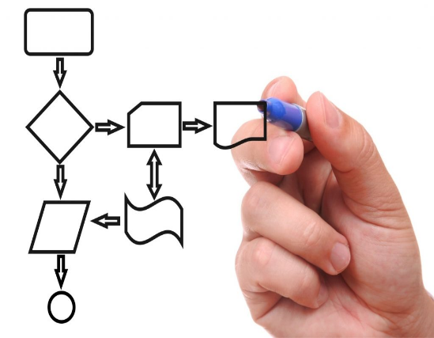
Цель – развитие компетенции «Совершенствует процессы». Описание компетенции:
- Трансформирует для подчиненных/подразделения стратегические це ли в тактические задачи
- Выстраивает систему контроля по «критическим точкам»
- Находит пути оптимизации подконтрольных ему бизнес-процессов

Программа
1. Концепция управления процессами
- Три типа организаций
- Последовательность шагов при работе с процессами
2. Карта процессов и описание процессов
- Три группы процессов
- Полезные выходы подразделения. Цепочки создания ценностей.
- Видение процессов и их реорганизация (кейс)
- Описание внутренних процессов (практика)
3. Потери ценности в процессах. Бережливое производство (Lean Production)
- Понятие и задачи Бережливого производства
- Виды потерь
- Принципы Бережливого производства (практика)
- Инструменты Бережливого производства (кейс)
- Инструменты в действии (практика)
4. Декомпозиция процессов до уровня задач
- Методы декомпозиции целей
- Определение ключевых задач и приоритетов (задание)
- Определение процессов и ключевых действий (задание)
- Определение потенциальных “узких мест” (задание)
5. Риски в процессах. Анализ и ослабление
- Варианты решений на основе анализа ситуации
- Идентификация всех потенциальных рисков (Дельфийская методика)
- Матрица рисков. Оценка рисков
- Четыре стратегии работы с рисками (задание, практика)
6. Реинжиниринг процессов
- Реинжиниринг. Новые процессы (практика)
- Определение «хозяина» процесса и подпроцесса
7. Оцифровка процессов
- ССП - Система сбалансированных показателей (кейс)
- Промежуточные ценности в процессе (практика)
- Определение KPI процессов (практика)
8. Внедрение новых процессов. Управление сопротивлением изменениям
- Анализ поля сил (кейс, практика)
- Действия по ослаблению сопротивления изменения (практика)

